ЧЕЛЯБИНСКАЯ ОБЛАСТЬ

АДМИНИСТРАЦИЯ
ЗЛАТОУСТОВСКОГО ГОРОДСКОГО ОКРУГА
ПОСТАНОВЛЕНИЕ

20.08.2025 г. | № | 304-П/АДМ
г.Златоуст
О внесении изменений
в постановление Администрации Златоустовского городского округа от 20.03.2013 г. № 92-П
«Об утверждении схемы теплоснабжения Златоустовского городского округа и присвоении статусаединых теплоснабжающих организаций на территории Златоустовскогогородского округа»

В соответствии с Федеральным законом «Об общих принципах организации местного самоуправления в Российской Федерации», Федеральным законом «О теплоснабжении», постановлением Правительства Российской Федерации от 22 февраля 2012 г. № 154 «О требованиях к схемам теплоснабжения, порядку их разработки и утверждения», Уставом Златоустовского городского округа, Положением об организации и проведении публичных слушаний в Златоустовском городском округе, утвержденным решением Собрания депутатов Златоустовского городского округа
от 28.10.2005 г. № 55-ЗГО, заключением и протоколом публичных слушаний по проекту актуализации схемы теплоснабжения Златоустовского городского округа на 2026 год от 30.07.2025 г.,
ПОСТАНОВЛЯЮ:
1. Приложение к постановлению Администрации Златоустовского городского округа от 20.03.2013 г. № 92-П «Об утверждении схемы теплоснабжения Златоустовского городского округа на период до 2026 года
и присвоении статуса единых теплоснабжающих организаций на территории Златоустовского городского округа» (в редакции от 18.11.2013 г. № 467-П,
от 20.12.2013 г. № 527-П, от 07.12.2017 г. № 544-П, от 13.04.2018 г. № 167-П,
от 09.12.2019 г. № 478-П, от 29.06.2020 г. № 250-П/АДМ, от 30.11.2020 г.
№ 503-П/АДМ, от 30.06.2021 г. № 309-П/АДМ, от 30.06.2022 г. № 269-П/АДМ, от 28.10.2024 г. № 469 П/АДМ ) изложить в новой редакции ( приложение).
2. Учитывать схему теплоснабжения Златоустовского городского округа при подготовке инвестиционных программ или программ развития теплоснабжающих организаций.
3. Пресс-службе Администрации Златоустовского городского округа (Семёнова А.Г.) разместить настоящее постановление на официальном сайте Златоустовского городского округа в сети «Интернет» в течение
15 календарных дней со дня его принятия и опубликовать в газете «Златоустовский рабочий» информацию о размещении схемы теплоснабжения не позднее 3 рабочих дней со дня размещения актуализированной схемы теплоснабжения на официальном сайте.
4. Организацию и контроль завыполнением настоящего постановления возложить на заместителя Главы Златоустовского городского округа
по инфраструктуре Бобылева В.В.

Глава  Златоустовского городского округа | 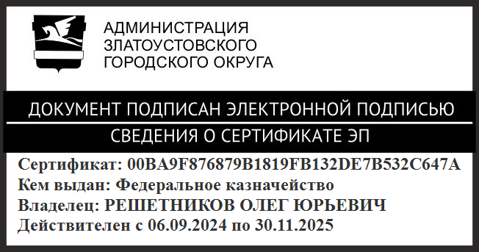 | О.Ю. Решетников

